Открытый урок по английскому языку в 6 «3» классе
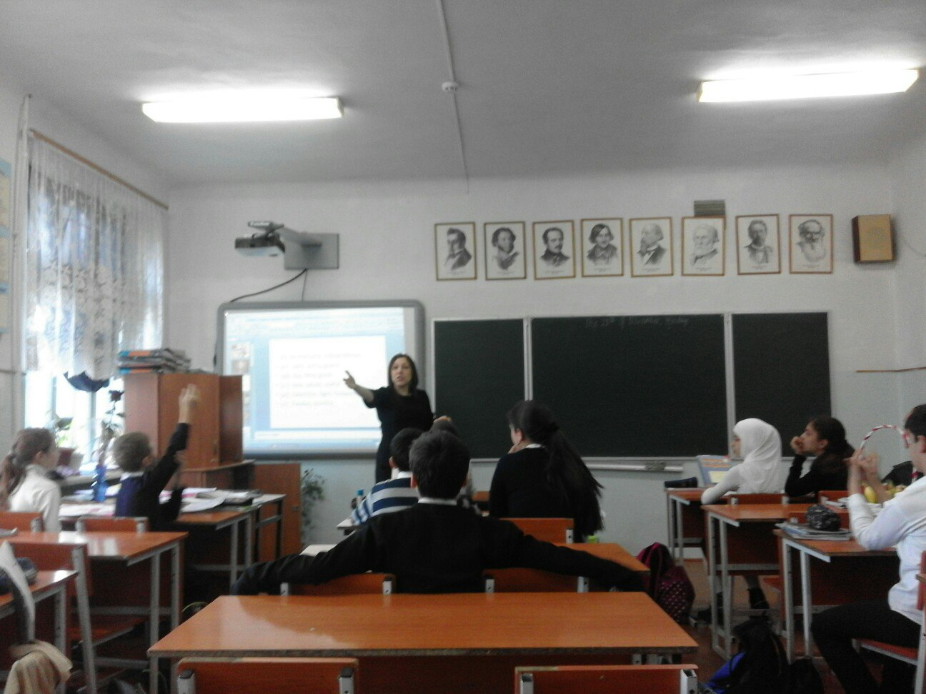
Учитель: Юсуфова Э.Ю.
Тема: «Holidays in Great Britain»
